國立臺東大學學生事務處活動成果報告表
主題： | 107年學務處防制藥物濫用反毒宣導講座
時間： | 107.09.20 | 參與人數 |  | 服務人數 | 參加人數
時間： | 107.09.20 |  |  | 6 | 46
地點： | 鸞山國小
概要： | 帶領社團至國小實施藥物濫用反毒課程，讓小朋友對毒品有深切的認識與了解，經過社團同學精心設計，每位小朋友都知道毒品對人的傷害，進而遠離毒品，拒絕毒品進入校園，如有發現可疑立即反映學校師長。
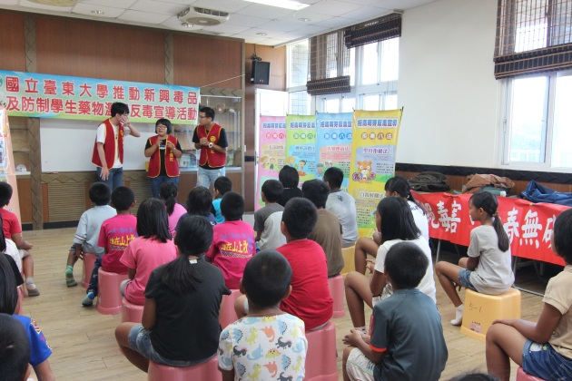 |  |  | 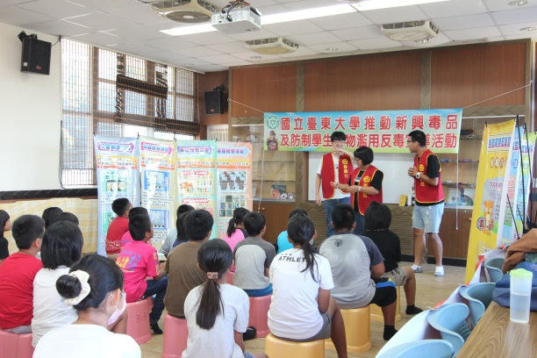
說明:鸞山國小防制藥物濫用宣導實況 |  |  | 說明：鸞山國小防制藥物濫用宣導實況
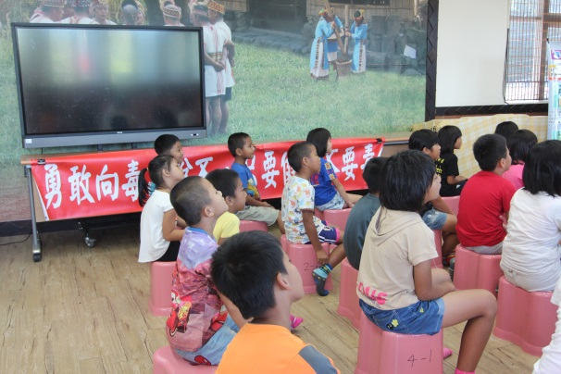 |  |  | 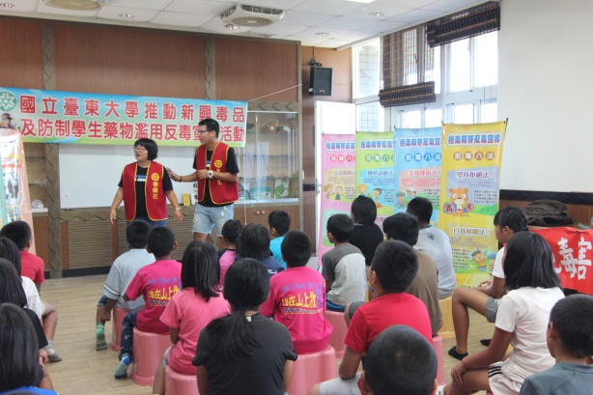
說明:鸞山國小防制藥物濫用宣導實況 |  |  | 說明:鸞山國小防制藥物濫用宣導實況
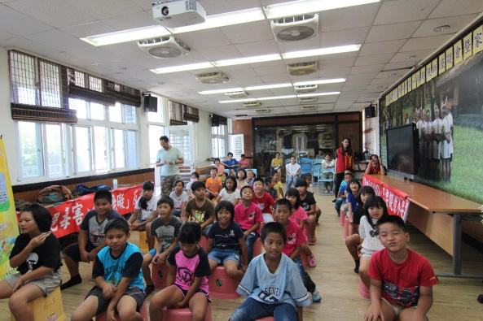 |  |  | 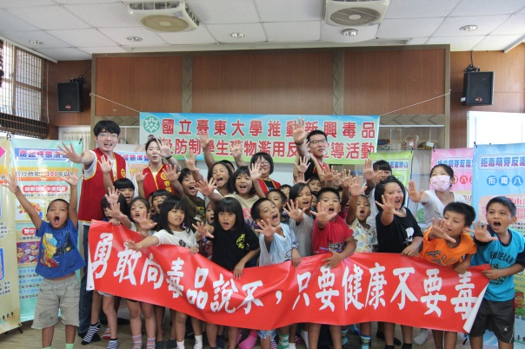
說明:鸞山國小防制藥物濫用宣導實況 |  |  | 說明:鸞山國小防制藥物濫用宣導實況

